Valide a conversão e carregue o arquivo em CSV para o R. apresente o print. Faça cálculos de summary das temperaturas dos cores (núcleos) e plot os dados das temperaturas. Apresente os prints. você só consegue isso se converter para números os dados (leio o material do Moodle).

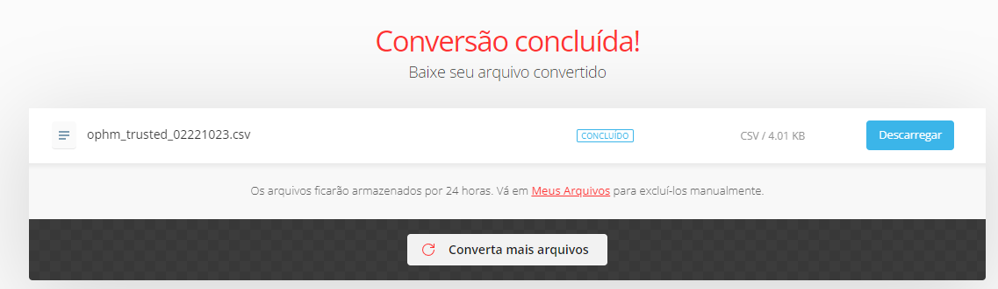

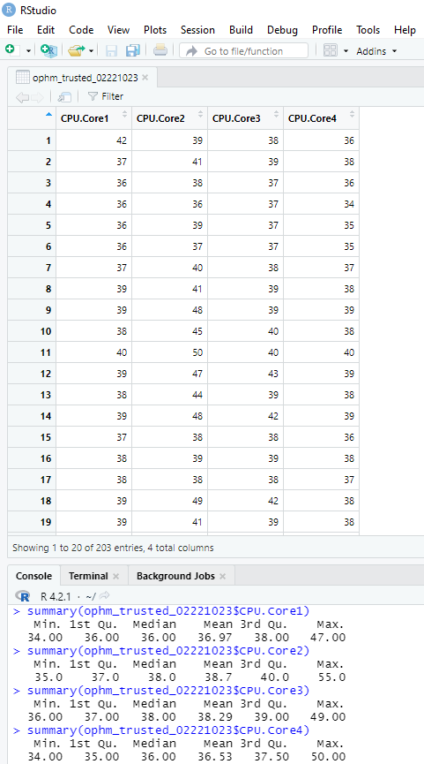

Depois importe este arquivo csv tratado no banco de dados. Precisa printar todas as telas até o final da tabela carregada no banco. Dica: Use o wizard para importar no mesmo local em que você descobriu o wizard de exportar. Leia o material tem demostrado como importar dados para o banco

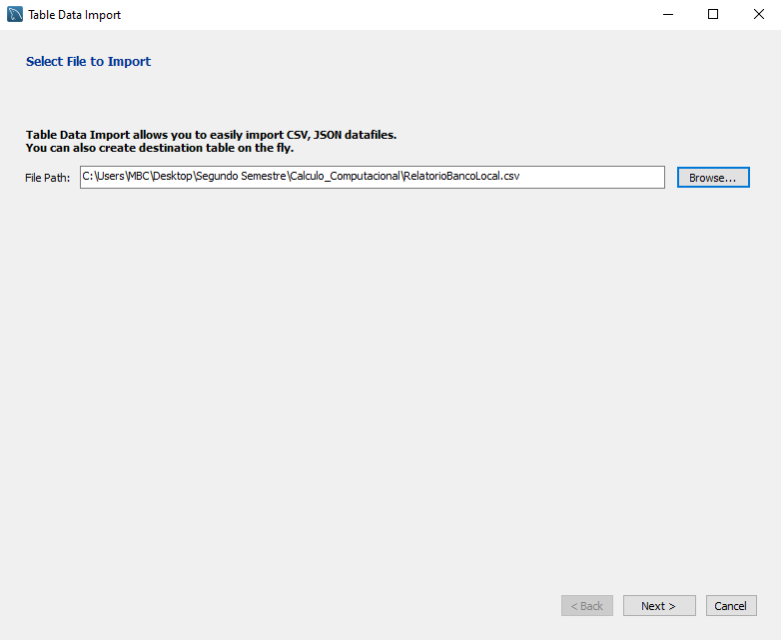

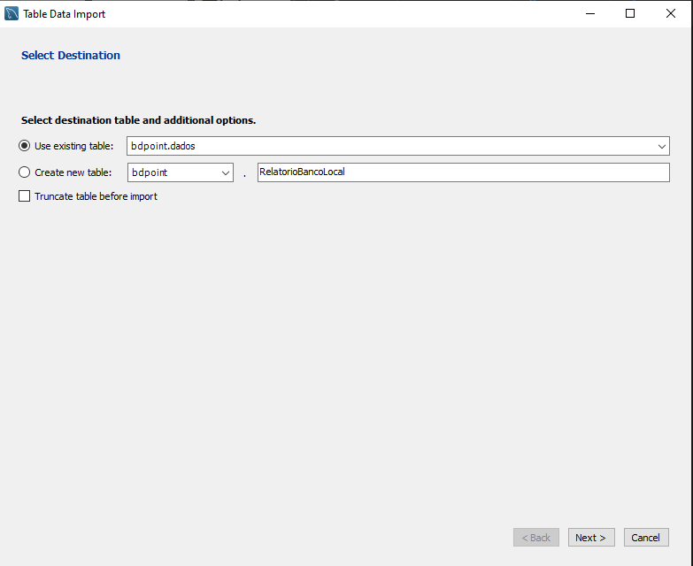

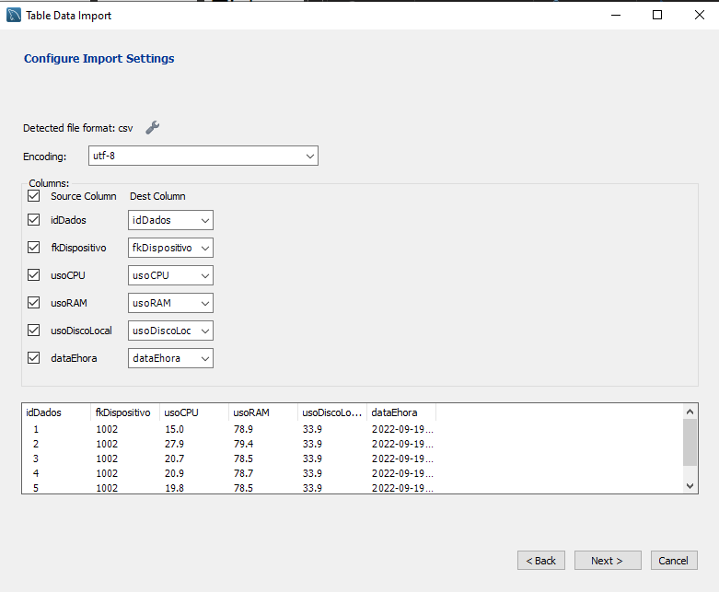

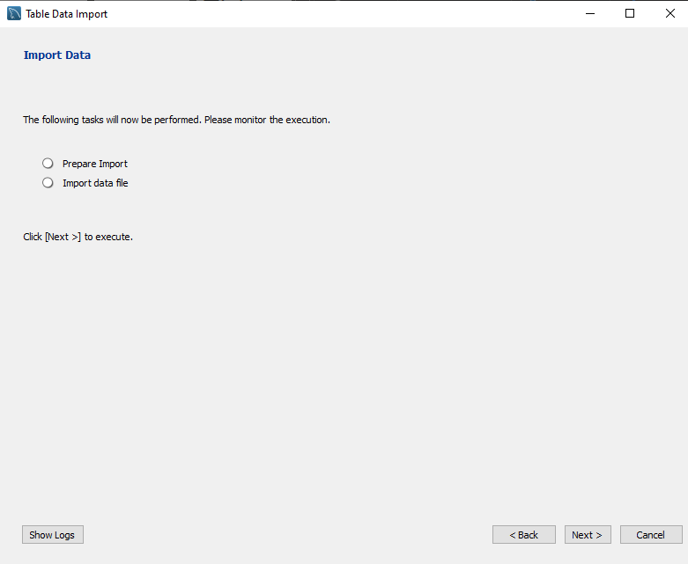

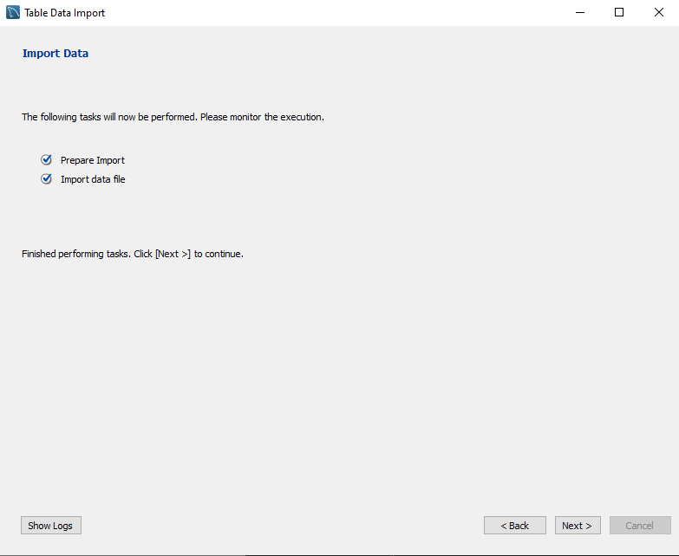

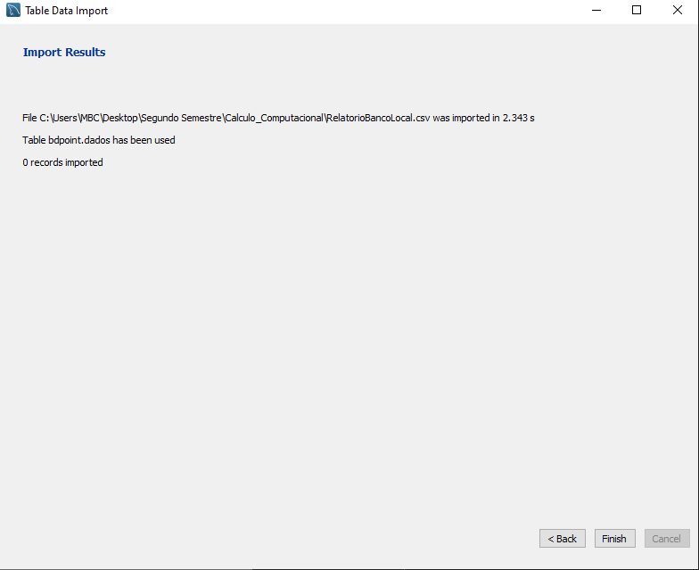

Como você poderá comparar 200 leituras e observar por meio de gráficos se a variação da temperatura apresenta alguma influência no desempenho na máquina (CPU, RAM e Disco)?

Utilizando da ferramenta R, que quando comparado os dados em gráficos, demonstra um crescimento na utilização da CPU e outros Hardwares, deixando a máquina mais lenta.

Como você irá demonstrar se há ou não influência??

Fazendo a utilização do RStudio podemos comparar se a temperatura da CPU fará uma redução do clock por sua temperatura estar muito alta.

O que um arquivo csv?

O arquivo csv é um arquivo de texto que salva a exportação das tablas desejadas, separadas por ponto e vírgula.

Como podemos transformar um arquivo csv em txt e em json, e qual a diferença, mostre com exemplos.

Podemos fazer a utilização de conversores que estão disponíveis gratuitamente na internet.

Exemplo:

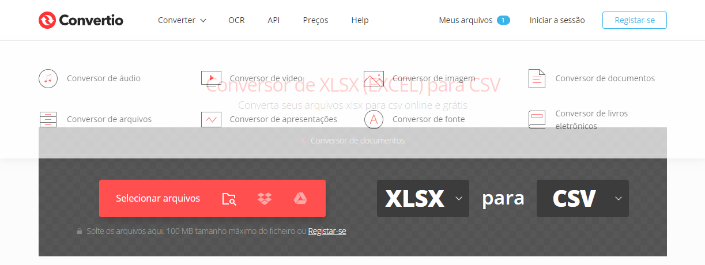

O que é uma ETL e quais etapas você aplicou o E, T e o L? Apresente exemplos também.

ETL: Extract, Transform, Load. (Extrair. Transformar. Carregar)

Export:

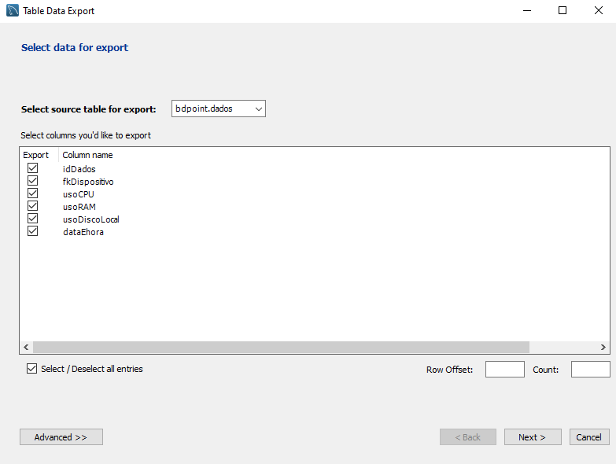

Transform:



Extract:

